智能PDU、网关电源模块测试记录
测试对象：智能PDU、无线传输网关电源 | 组件型号：DT-PDU-01、CDWX-POWER-01
测试日期：2020.08.20 | 测试人员：李逍遥
测试结果：正常 | 检验人员：韩园园
测试任务：
对5台智能供电控制单元、5台网关电源进行功能测试。
测试过程：
- PDU功能测试：
序列号：0070A-202008001~0070A-202008005
（1）在config文件中设置当前PDU设备的IP地址，修改本地计算机IP地址与设备匹配。
（2）打开软件等待计算机与设备通讯完成，若成功连接到PDU设备，状态指示全部变亮、各个控制开关变为可操作。
状态指示：
灰色指示灯：无法连接到设备
红色指示灯：电源已关闭
绿色指示灯：电源已开启
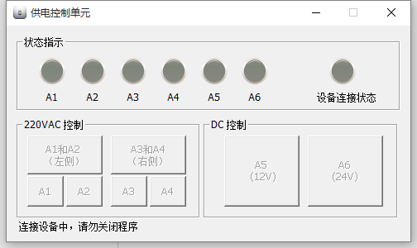
（3）测试开关控制功能。
220VAC控制：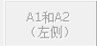按钮同时控制A1与A2的电源开关。若A1或A2任意一个电源处于开启状态，点击该按钮则A1与A2电源全部关闭。再次点击该按钮A1、A2电源再次被开启。若A1与A2电源全部为关闭状态，再次点击该按钮A1、A2电源全部变为开启。（A3、A4同理）。
下方A1、A2、A3、A4按钮单独控制其对应电源开关（A5、A6同理）。
使用万用表对各项输出电压进行测试。
- 网关电源功能测试：
序列号：0070C-202008001~0070C-202008005
电源模块上电并开启开关，调整电压控制旋钮测试能否实现9~36VDC稳定电压输出。
测试结果：
（1）PDU通讯正常，上电后指示灯正常，电源控制开关功能正常，各个接口输出正常，符合使用标准，各项测试结果如下表所示：
序号 | 测试项目 | 测试结果
1 | 外观检测 | 正常
2 | 设备通讯 | 正常
3 | 开关控制 | 正常
4 | 软件控制 | 正常
5 | 电压输出 | 正常
（2）网关电源模块上电正常，可稳定输出9~36VDC电压，符合使用标准，各项测试结果如下:
序号 | 测试项目 | 测试结果
1 | 外观检测 | 正常
2 | 设备通讯 | 正常
3 | 开关控制 | 正常
4 | 电压输出 | 正常

